(10-16 Февраля 2020)

Индекс

Главное 2
❖ Диас-Канель председательствует на открытии университетского конгресса 2
❖ Диас-Канель призывает продвигать способы производства электроэнергии на Кубе 3
❖ Министр иностранных дел Кубы встретился с архиепископом Нью-Йорка 4
Экономическая и торговая блокада США против Кубы 4
❖ Вице-президент Венесуэлы отвергает экономическую блокаду США 4
Международные отношения 5
❖ Куба содействует сотрудничеству в области образования с Мексикой и Ганой 5
❖ Кубинские врачи на Гаити возобновили операцию "Чудо" 6
Двусторонние отношения 7
❖ Путин принимает приглашение посетить Кубу 7
❖ Укрепляются двусторонние связи между российскими и кубинскими университетами 8
❖ В российской прессе осветили заявления Президента и Министра иностранных дел Кубы 8
❖ Посольство Кубы в Российской Федерации приняло участие в XX зимних дипломатических играх 9

Главное

Диас-Канель председательствует на открытии университетского конгресса
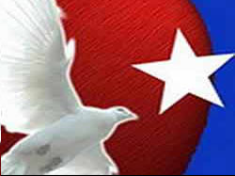
Гавана, 12 февраля. Президент Кубы Мигель Диас-Канель председательствовал в понедельник на открытии 12-го Международного конгресса Университета высшего образования 2020 года, который отмечается под девизом «Университет и Повестка дня в области устойчивого развития на период до 2030 года».
Инаугурационную конференцию провел министр высшего образования Хосе Рамон Саборидо, который указал на необходимость усиления роли университетского образования как фактора социальных преобразований на благо народов.
«Это событие характеризуется созданием пространства для диалога по реализации нескольких показателей Повестки дня на период до 2030 года, таких, как управление знаниями и их мобилизация, расширение и эффективное использование нашего человеческого и научного потенциала», - сказал Саборидо.
Он добавил, что было очень трудно мобилизовать так много коллег из нескольких стран, несмотря на экономическую, коммерческую и финансовую блокаду, введенную Соединенными Штатами на протяжении более полувека, чтобы заставить Кубинскую революцию сдаться.
Подтвердил, что блокада Соединенных Штатов, которая агрессивно усилилась после активации Закона Хелмса-Бертона, политического и незаконного инструмента экстерриториального характера, является самым серьезным препятствием на пути социально-экономического развития Кубы.
«Во всем мире были достигнуты некоторые успехи в трактовке высшего образования как общественного достояния, но различия между регионами остаются огромными как внутри страны, так и в каждой стране», - сказал он.
Министр продолжил, сказав, что главная сила каждого кубинского университета заключается в интеграции в систему высшего образования, которая разрабатывает согласованные учебные программы, такие как научная модернизация и образовательная подготовка на основе сотрудничества, без ущерба для автономии в процессе принятия решений.
«Мы планируем, что это событие окажет влияние на местное развитие, предоставляя знания, стратегии, технологии и инновации, которые помогут выявить экспортный потенциал и сократить импорт для создания производственных цепочек», сказал он.
Более 2000 ученых, исследователей, профессоров и работников образования из более 50 стран принимают участие в Гаване в Конгрессе университетов 2020 года, который завершится 14 февраля. (Пренса Латина)

Диас-Канель призывает продвигать способы производства электроэнергии на Кубе
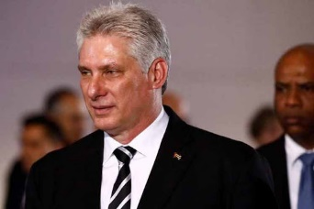
Гавана, 13 февраля. Президент Кубы Мигель Диас-Канель призвал использовать все средства для производства электроэнергии и использовать международный опыт в этом отношении, сообщают местные СМИ.
Согласно информации национального телевидения, в ходе встречи президент рассмотрел вопрос о том, что в этом году созданы условия для качественного скачка в производстве электроэнергии в стране.
В проверке, в которой также принял участие премьер-министр Кубы Мануэль Марреро, Диас-Канель сказал, что это станет возможным благодаря наличию большего количества термоблоков в лучших условиях и производительности.
Оба высокопоставленных лица знали, что производство электроэнергии на Кубе в 2019 году по различным каналам составило 20 167 гигаватт-часов, что выше, чем в прошлом году, хотя оно и не достигло запланированного уровня.
Это, согласно отчету, было связано с уменьшением потребления из-за мер экономии, принятых на Кубе, чтобы противостоять действиям нынешней администрации США. Предназначено, чтобы избежать покупки топлива.
В этом году три энергоблока общей мощностью 450 мегаватт и годовая выработка 2700 гигаватт-часов будут включены в национальную энергетическую систему.
Они находятся в Мариеле, в западной провинции Маябаке, и в восточных территориях Ольгин и Сантьяго-де-Куба. Их ввод будет экономить миллион долларов каждые два дня операций. (Пренса Латина)

Министр иностранных дел Кубы встретился с архиепископом Нью-Йорка
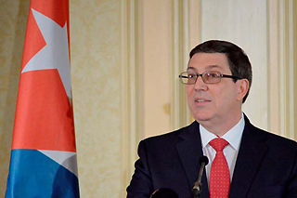
Гавана, 12 февраля. Министр иностранных дел Кубы Бруно Родригес охарактеризовал приятной свою встречу в Гаване во вторник с архиепископом Нью-Йорка кардиналом Тимоти Доланом, который находится на Кубе.
Кардинал Хуан де ла Каридад Гарсия Родригес, архиепископ Гаваны, и епископ Эмилио Арангурен, президент Кубинской конференции католических епископов, присутствовали на встрече, объяснил министр иностранных дел в Твиттере, где он опубликовал фотографию встречи.
В сентябре 2018 года посетитель встретился в соборе Святого Патрика в Нью-Йорке с президентом Мигелем Диас-Канелем, который пригласил его на Кубу. По этому случаю присутствовал Родригес.
Во время своего пребывания здесь Долан посетил Гаванский университет (UH) во вторник, где он почтил память останков отца Феликса Варела, предшественника кубинского гражданства. (Пренса Латина)

Экономическая и торговая блокада США против Кубы

Вице-президент Венесуэлы отвергает экономическую блокаду США
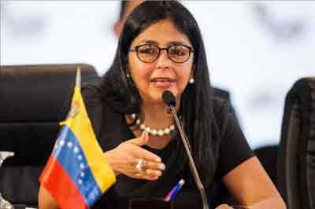
Каракас, 14 февраля. Исполнительный вице-президент Венесуэлы Делси Родригес в четверг отвергла экономическую блокаду, введенную правительством Соединенных Штатов против Венесуэлы.
В сообщении, переданном в Твиттере, Родригес сказала, что принудительные меры, осуществляемые администрацией США, предотвращают поставки лекарств и основных продуктов питания населению Венесуэлы.
«Мы обращаемся к многосторонней системе правосудия, чтобы остановить эти серьезные нарушения гуманитарного права», - сказала вице-президент в Twitter.
В этот четверг министр иностранных дел Венесуэлы Хорхе Арреаса прибыл в Международный уголовный суд в Гааге, Нидерланды, чтобы от имени народа и правительства Венесуэлы осудить преступления против человечности, совершенные с 2014 года американским руководством.
По поручению президента Николаса Мадуро глава венесуэльской дипломатии предоставил суду жесткую ссылку и денонсировал о принудительных и односторонних мерах Соединенных Штатов. Он охарактеризовал их, как «широкомасштабное, массовое и систематическое нападение на народ Венесуэлы». (Пренса Латина)

Международные отношения

Куба содействует сотрудничеству в области образования с Мексикой и Ганой

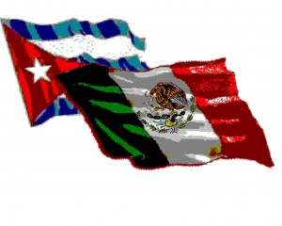
Гавана, 13 февраля. Министр образования Кубы Ана Эльза Веласкес Кобиельа встретилась в среду с министром народного образования мексиканского штата Пуэбла Мелитоном Лосано Пересом в рамках 12-го Международного конгресса Университет 2020.

В ходе встречи мексиканский чиновник ходатайствовал о сотрудничестве с Кубой в областях подготовки учителей, работы с семьей и процесса реформ, происходящих в его стране, сообщает Веласкес в Twitter.

Во вторник кубинская служащая также провела обмен со своим ганским коллегой Мэтью Опоку-Премпе, в ходе которого было подписано соглашение о сотрудничестве и согласованы действия по его разработке.

Выступая вчера в Университете 2020, министр образования Кубы подчеркнула, что принципы и устремления образования в стране отражены в Национальном плане экономического и социального развития до 2030 года и в Конституции.
Эти директивы устанавливают основанный на широком участии характер образования и ответственность сообщества, государственных органов и ведомств в его исполнении.

Что касается планов по улучшению Национальной системы образования, она сказала, что это согласованный национальный проект, который станет важным руководством для образования, включая участие семьи в качестве ключевой основы для достижения целей устойчивого развития.

Отметила, что только воля правительств и общества работать и думать вместе; сотрудничать со всеми с одинаковым видением; прокладывать путь, чтобы гарантировать массовые действия и участие; все эти действия позволят достичь целей Повестки дня на период до 2030 года. (Пренса Латина)

Кубинские врачи на Гаити возобновили операцию "Чудо"

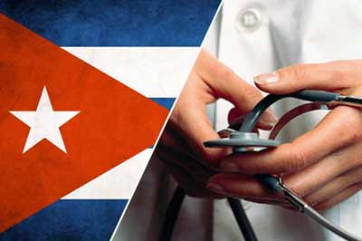

Пренс, 12 февраля. Кубинские врачи в Гаити возобновили операцию «Чудо», один из основных проектов сотрудничества между двумя странами, который восстановил зрение около 72 710 пациентам.

С 2006 года эта услуга предоставляется в среднем 5000 человек ежегодно, которые страдают птеригием (заболевание, которое повреждает конъюнктиву и роговицу) и катарактой, определяемой как непрозрачность естественной линзы глаза.

Сильные общественно-политические беспорядки, охватившие Гаити в конце 2019 года, остановили эту услугу, специально предназначенную для уязвимых людей, которые не могут позволить себе консультации и операции в частном медицинском секторе, сказал кубинский офтальмолог Йоардинкис де ла Торре.

«Мы начали именно с птеригиума, а затем возобновили операцию по удалению катаракты, которая восстанавливает зрение», сказал доктор.

На данный момент операции запланированы на вторники и четверги, абсолютно бесплатно для пациентов, прибывающих из разных регионов страны, подтвердил специалист.

За более 15 лет этот гуманитарный проект, разработанный революционными лидерами Фиделем Кастро и Уго Чавесом, улучшил или восстановил видение более 6 миллионам людей с низким уровнем дохода в Латинской Америке, Карибском бассейне и Африке. (Пренса Латина)

Двусторонние отношения

Путин принимает приглашение посетить Кубу
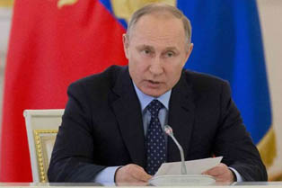
Гавана, 14 февраля. Президент России Владимир Путин принял приглашение своего кубинского коллеги Мигеля Диас-Канеля посетить карибскую страну. Об этом заявил посол России в Гаване Андрей Гуськов.
«Фактически, приглашение посетить Кубу, переданное президенту Владимиру Путину, было принято», - сказал российский дипломат российскому изданию «Спутник».
Дата этой поездки «будет изучена, в соответствии с повесткой дня главы государства, а также календарем двусторонних контактов на высшем и высоком уровнях», добавил он.
Во время своей второй поездки в Россию в конце октября президент Кубы пригласил своего российского партнера посетить Кубу. Президент Путин заявил, что обязательно воспользуется этим приглашением
По сообщениям СМИ, у Москвы и Гаваны есть политико-экономические отношения, которые их главные лидеры квалифицировали как стратегические. З последние годы они углубились благодаря активным российским инвестициям в несколько жизненно важные сектора кубинской экономики.
«Спутник» добавил, что Россия является вторым по величине торговым партнером Кубы в Европе и пятым по объему торговли Гаваны с миром.
Посол Гуськов прокомментировал программы сотрудничества между двумя странами, которые он счел полезными для обеих сторон. (Пренса Латина)

Укрепляются двусторонние связи между российскими и кубинскими университетами
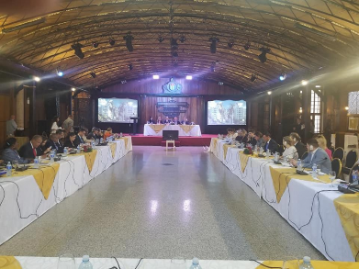
Под таким заголовком выпустило репортаж российское информационное агентство «Спутник». В нем сообщается о прошедшей в Гаване встрече ректоров и проректоров российских и кубинских университетов. В мероприятии приняло участие около двадцати представителей высших учебных заведений только со стороны Российской Федерации.
Среди тем, которые обсуждались на мероприятии, были возможности двустороннего сотрудничества, качество и аккредитация учебных программ и заведений, научных парков, университетско-деловые отношения и роль университетов в местном и региональном развитии.
Министр высшего образования Кубы доктор Хосе Рамон Саборидо Лоиди заявил, что на сегодняшний день между странами просматривается достаточно тесная совместная работа, включающая 80 соглашений о сотрудничестве, заключенных между российскими и кубинскими высшими учреждениями, а также стипендиальную программу обучения студентов и аспирантов, которая применяется в приоритетных отраслях для развития страны, таких как энергетика и транспорт, металлургия и туризм.
В результате двухдневной интенсивной работы было подписано 16 соглашений о сотрудничестве, а также были организованы ознакомительные поездки в Гаванский университет, в Технологический университет Гаваны им. Хосе Антонио Эчеверрия и в Национальный ботанический сад.
Официальный орган средств массовой информации правительства России "Российская газета" также осветил плодотворную встречу. (Сайт Посольства Кубы в России)

В российской прессе осветили заявления Президента и Министра иностранных дел Кубы
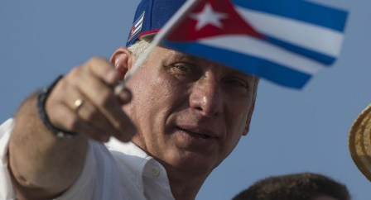
Основные российские новостные агентства, такие как Russia Today и Sputnik, осветили в своих публикациях в Твиттер заявление Мигеля Диаса-Канеля Бермудеса. Президент подтверждает, что Куба и Россия в дальнейшем продолжат сотрудничество в различных сферах.
В сообщениях также сообщается, что Министр иностранных дел Республики Бруно Родригес Паррилья назвал этот год особым: он будет ознаменован 60-летием восстановления дипломатических отношений между Кубой и Россией. Также упоминается визит Министра иностранных дел Сергея Лаврова в Латинскую Америку, а именно его встреча и официальные переговоры с Родригесом Паррилья, прошедшие в Сантьяго-де-Куба. (Сайт Посольства Кубы в России)

Посольство Кубы в Российской Федерации приняло участие в XX зимних дипломатических играх
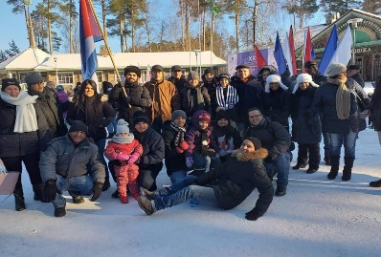
С энергией и энтузиазмом, присущим кубинцам, представительство Посольства Кубы в Москве приняло участие в XX Зимних дипломатических играх, прошедших в Московском загородном клубе в Нахабино.
На открытии мероприятия с официальной речью выступил директор департамента обслуживания Дипломатического корпуса МИД России Сергей Макаров, который рассказал о важности спорта как важнейшего элемента в установлении и укреплении взаимоотношений между странами мира.
Макаров призвал участников соревноваться, с гордостью представляя свои народы и исходя из того, что побеждает всегда в первую очередь дружба. В этот раз соревнования проводились по 5 видам спорта: биатлон, женские и мужские беговые лыжи, настольный теннис, русский бильярд и мини-футбол.
Дипломатический состав представительства Республики принял участие в трех спортивных дисциплинах, в особенности активное участие было проявлено в женских беговых лыжах. Несмотря на то, что Куба не является холодной страной, наши участники пришли к цели с чувством выполненного долга и гордостью за страну. Кубинскую делегацию возглавлял посол Кубы в Российской Федерации Херардо Пеньяльвер Портал. (Сайт Посольства Кубы в России)

